CIRCUMFERÈNCIA I CERCLE

CIRCUMFERÈNCIA | SEMICIRCUMFERÈNCIA | CERCLE | SEMICERCLE | CENTRE
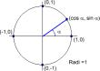 | 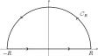 |  | 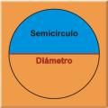
RADI | DIÀMETRE | CORDA | ARC | RECTA TANGENT
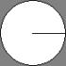 | 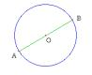 | 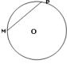 | 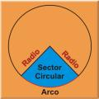
RECTA SECANT | RECTA EXTERIOR | CIRCUMFERÈNCIES  CONCÈNTRIQUES | CIRCUNFERÈNCIA INSCRITA | CIRCUNFERÈNCIA CIRCUNSCRITA
 |  | 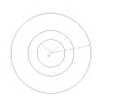 | 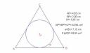 | 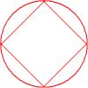
CORONA CIRCULAR | SECTOR CIRCULAR | SEGMENT CIRCULAR | MODEL | DIBUIX
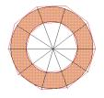 |  | 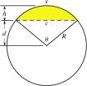

CIRCUMFERÈNCIA I CERCLE

CIRCUMFERÈNCIA | SEMICIRCUMFERÈNCIA | CERCLE | SEMICERCLE | CENTRE
Línia corba tancada, en la que tots els seus punts estan a la mateixa distància del centre. | La meitat d’una circumferència. | L’espai que hi ha dins d’una circumferència. | La meitat d’un cercle. | Punt on punxem el compàs per dibuixar una circumferència o un cercle.
RADI | DIÀMETRE | CORDA | ARC | RECTA TANGENT
Línia que uneix un punt d’una circumferència amb el centre. | Línia que uneix dos punts de la circumferència passant pel centre. | Línia que uneix dos punts de la circumferència sense passar pel centre. | Tros de la circumferència que queda entre dos radis. | Recta que talla la circumferència en un punt.
RECTA SECANT | RECTA EXTERIOR | CIRCUMFERÈNCIES  CONCÈNTRIQUES | CIRCUNFERÈNCIA INSCRITA | CIRCUNFERÈNCIA CIRCUNSCRITA
Recta que talla la circumferència per dos punts. | Recta que no toca la circumferència i és fora. | Dues circumferències amb el mateix centre. | Circumferència que es troba centrada dins d’una figura. | Circumferència que toca tots els vèrtexs d’una figura.
CORONA CIRCULAR | SECTOR CIRCULAR | SEGMENT CIRCULAR | MODEL | DIBUIX
Espai que hi ha entre dues circumferències concèntriques. | Espai que hi ha entre dos radis. | Espai que hi ha entre un arc i una corda.

Nom…………………………………………………………………………………………………………………………………………. Data……………………………

Completa
CIRCUMFERÈNCIA | SEMICIRCUMFERÈNCIA | CERCLE | SEMICERCLE | CENTRE
RADI | DIÀMETRE | CORDA | ARC | RECTA TANGENT
RECTA SECANT | RECTA EXTERIOR | CIRCUMFERÈNCIES  CONCÈNTRIQUES | CIRCUNFERÈNCIA INSCRITA | CIRCUNFERÈNCIA CIRCUNSCRITA
CORONA CIRCULAR | SECTOR CIRCULAR | SEGMENT CIRCULAR | MODEL | DIBUIX

Nom…………………………………………………………………………………………………………………………………………. Data……………………………
Completa
